20231261K9

(2023·河北师范大学附属中学期中)诗句“坐地日行八万里，巡天遥看一千河”，指的是在地球赤道上的人随地球一昼夜运行路程大约为8万里，如图所示，假设地球是半径为*R*＝6.4×106 m的球体，山西省太原市位于北纬37°，则太原市市民随地球自转的线速度大约为(sin 37°＝0.6，cos 37°＝0.8)(　　)

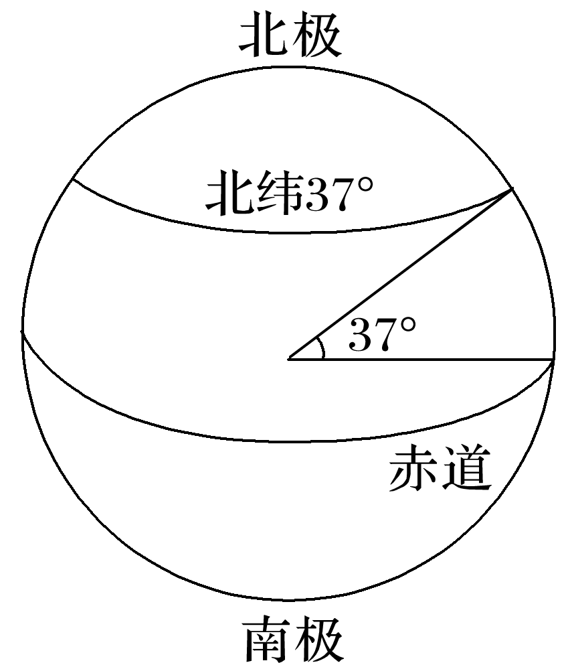

A．391 m/s B．382 m/s C．372 m/s D．351 m/s